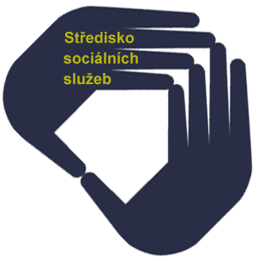
Středisko sociálních služeb
Města Frýdlant nad Ostravicí
Padlých hrdinů 312
739 11 Frýdlant na Ostravicí

INDUBIA s.r.o.
Milady Horákové 42/127
160 00 Praha
IČ 28111290

Vyřizuje: Mgr. Zuzana Poppek
email: projekty@sssfno.cz
Tel.: +420 605 317 682

Věc: Objednávka

Dobrý den,
objednáváme si u Vás dodávku a instalaci laterálního lůžka U0972 za celkovou cenu 78 500,-Kč, tj. 87 920,-Kč s DPH.
Předpokládaný termín dodání a instalace lůžka je 31. 10. 2024. Místo plnění je DpS SSS FNO, Padlých hrdinů 312, 739 11 Frýdlant nad Ostravicí.

S pozdravem

Ing. Jiří Hořínek
ředitel

